ГОСУДАРСТВЕННАЯ КОРПОРАЦИЯ ПО АТОМНОЙ ЭНЕРГИИ «РОСАТОМ»
ФЕДЕРАЛЬНОЕ ГОСУДАРСТВЕННОЕ УНИТАРНОЕ ПРЕДПРИЯТИЕ

ВСЕРОССИЙСКИЙ
НАУЧНО-ИССЛЕДОВАТЕЛЬСКИЙ ИНСТИТУТ АВТОМАТИКИ
ИМ. Н.Л. ДУХОВА
ВНИИА

РАЗЪЯСНЕНИЕ № 125-4994/610-Р

Заказчик: Федеральное государственное унитарное предприятие «Всероссийский научно-исследовательский институт автоматики им. Н.Л. Духова», расположенное по адресу: 127055, г. Москва, ул. Сущевская д. 22. (ФГУП «ВНИИА»)

Контактные лица:
Ермолов Иван Валерьевич – начальник отдела методологии и организации закупок.
Тел.: (499) 972-84-27
Факс: (499) 978-44-72
Электронный адрес: zakupki@vniia.ru

В ответ на запрос добавленный на ЭТП Аукционный конкурсный дом 25.04.2014

Запрос добавленный на ЭТП Аукционный конкурсный дом 25.04.2014:

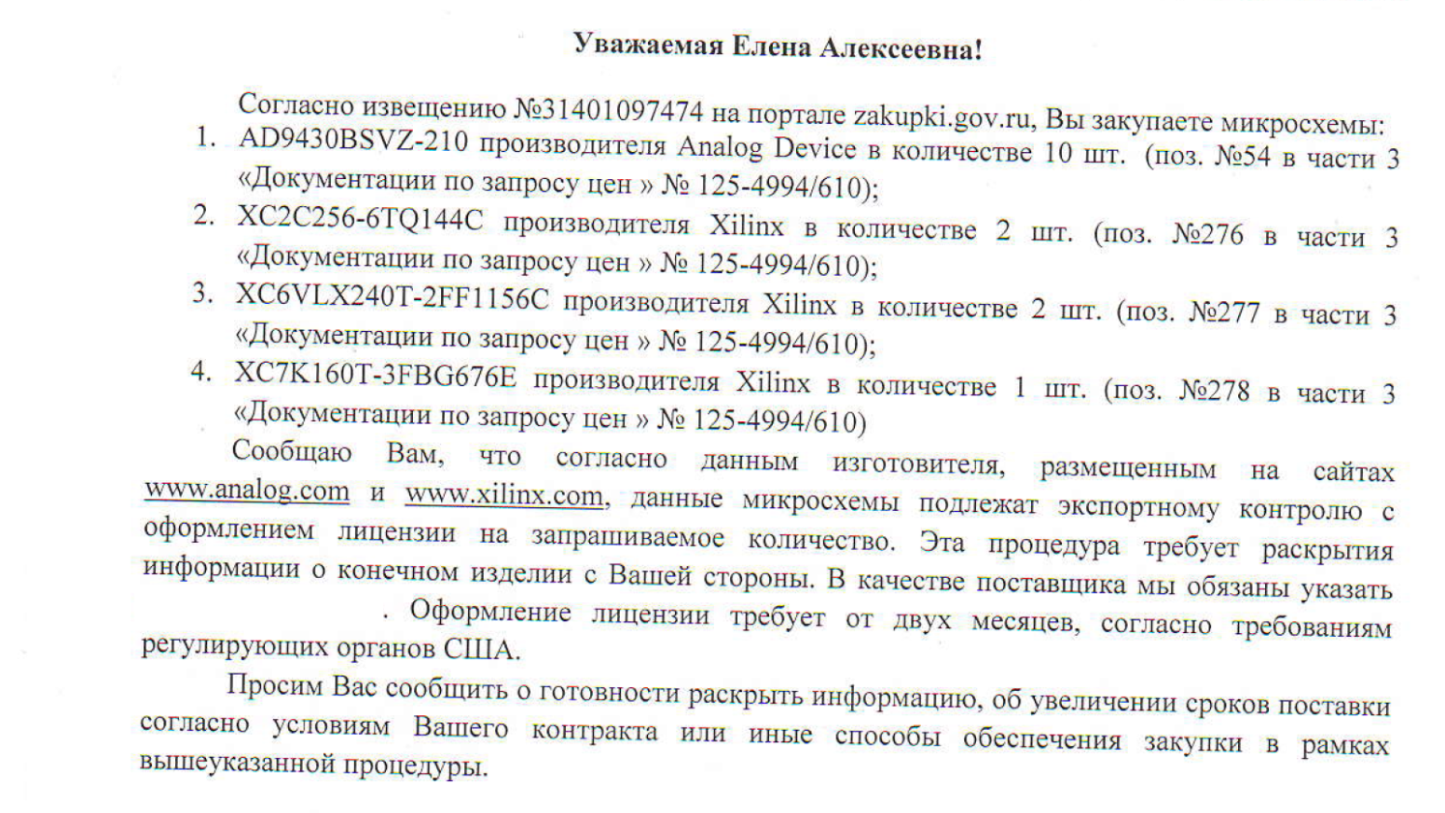

Разъяснение:
Требуемый Заказчиком срок поставки «единовременно в полном объеме не позднее 30 (тридцати) календарных дней с момента заключения договора» установлен исходя из продолжительности цикла изготовления оборудования и срока поставки этого оборудования по заключенным Заказчиком, доходным контрактам и не может быть увеличен.

